Муниципальное бюджетное дошкольное образовательное учреждение
«Детский сад «Сказка» города Николаевска
Николаевского муниципального района Волгоградской области

Утверждено
Заведующий МБДОУ «Сказка»
_____________ Т.В.Меденцова

Буклет для родителей
«Лето. Каникулы. Безопасность»
(2 младшая группа)
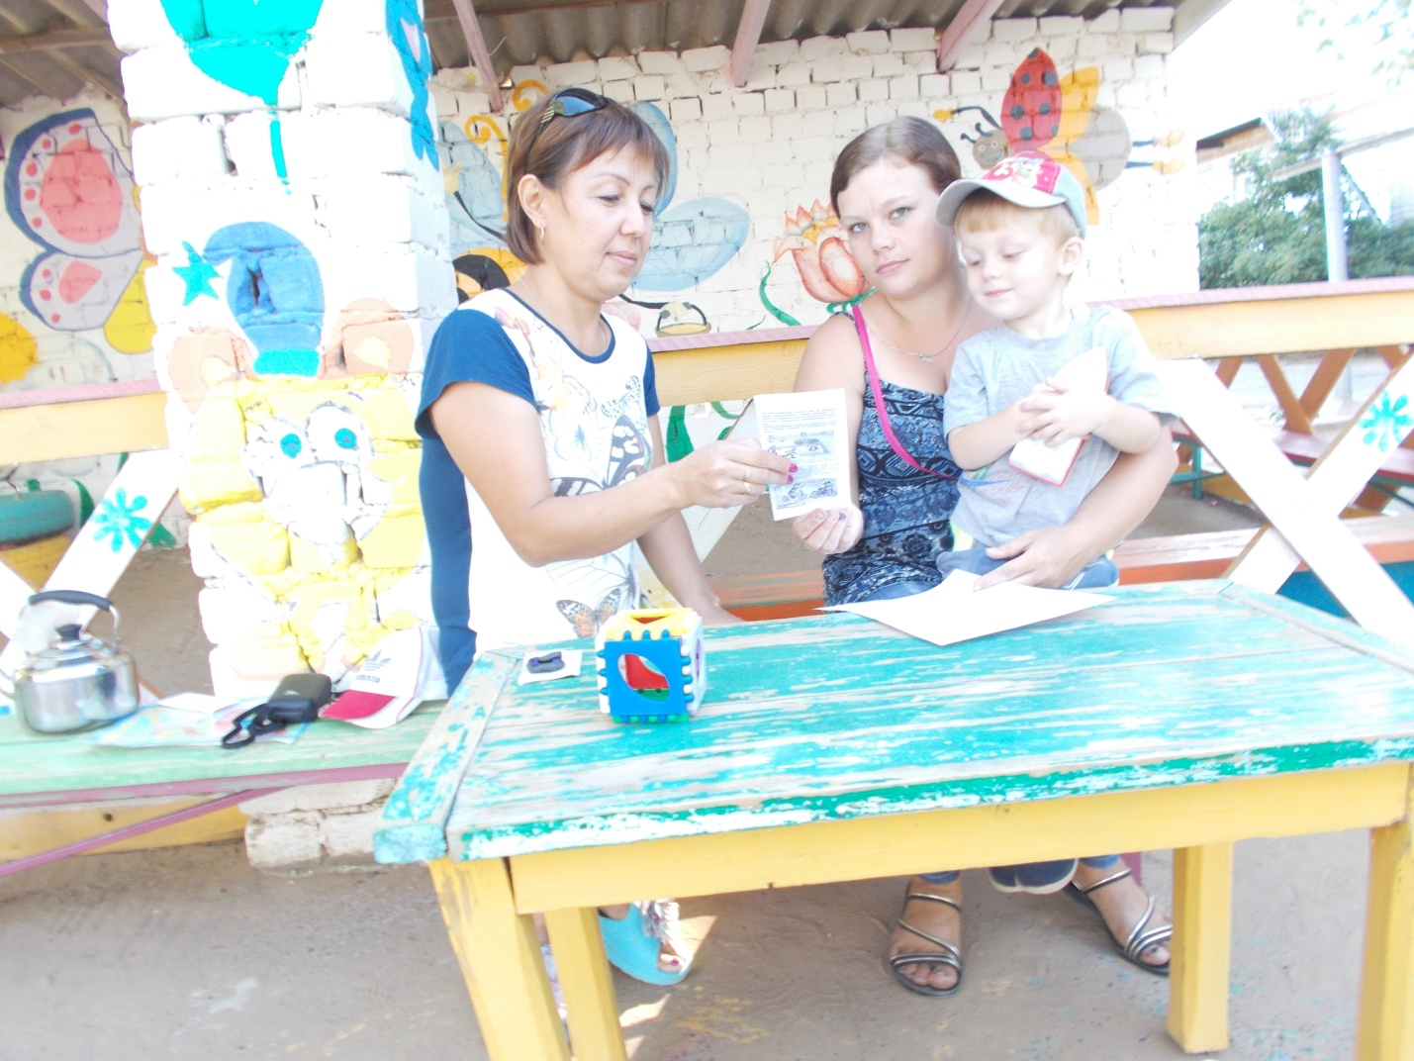

Подготовила:
воспитатель 2 младшей группы
Азербаева Л.В.

август 2017 г

